Ежегодно 8 июля в нашей стране отмечается Всероссийский день семьи, любви и верности. Символично, что впервые он отмечался в 2008 году, который был объявлен годом семьи. Этот праздник в России учрежден по инициативе депутатов Государственной Думы, которая была поддержана всеми традиционными религиозными организациями России — ведь идея празднования Дня семьи, любви и верности не имеет конфессиональных границ. В каждой религии есть примеры семейной верности и любви.
И с каждым годом День семьи, любви и верности становится все более популярным. В библиотеках нашего района проводятся различные праздничные и торжественные мероприятия — поздравительные концерты, книжные выставки, чествование многодетных семей, супругов, проживших вместе более 25 лет, благотворительные акции и др.
Так, в Дубенской центральной детской библиотеке 7 июля провели литературный утренник: «День семьи любви и верности». Были проведены викторины, конкурсы.

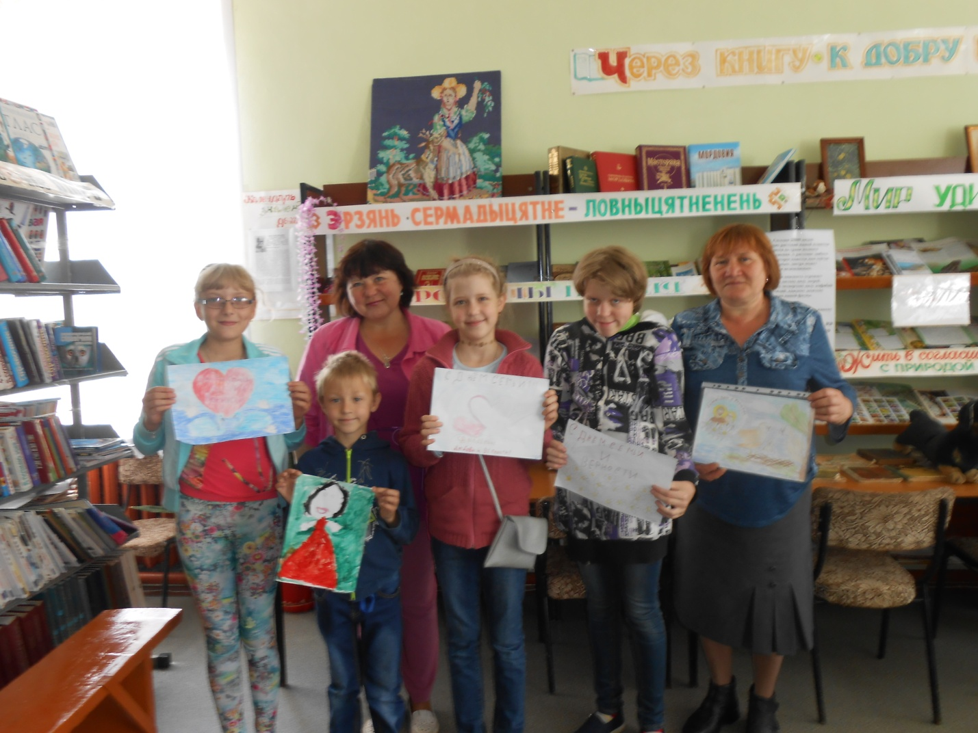

7 июля в Енгалычевской сельской библиотеке был проведен час общения: «Все начинается с семьи…»
Семья! Именно с нее начинается жизнь человека, именно здесь происходит познание любви и уважения, радости и добра, именно в семье нас учат общению с окружающим миром, именно здесь складываются традиции и передаются из поколения в поколения.
Были проведены конкурсы: «На все руки мастерица», «Великий танцор», «Песенный», «Самый грамотный» и др.
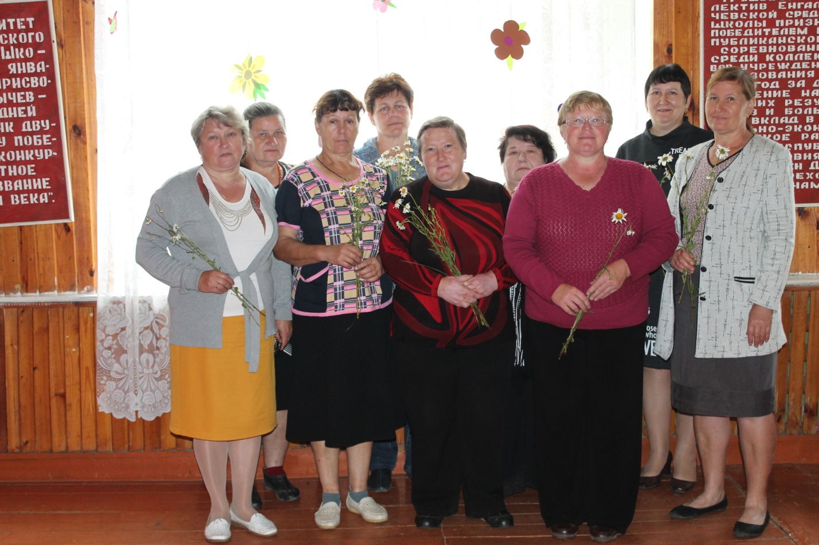
На мероприятии в Енгалычевской сельской библиотеке
_____
8 июля Ардатовская сельская библиотека провела поэтический праздник: «Стихи, что в душу мне запали» ( ко Дню семьи, любви и верности).

8 июля Чиндяновская сельская библиотека совместно с ДК отметили семейный праздник: «Любовь и верность – семейные ценности» посещением пожилых семейных пар на дому. Они их поздравляли стихами и песнями и подарками.

8 июля с поздравительным концертом работники Кабаевского учреждения культуры посетили село Турдаки.

